REPUBLIQUE DU BURUNDI
MINISTERE DE L’ENSEIGNEMENT SUPERIEUR ET DE LA RECHERCHE SCIENTIFIQUE
UNIVERSITE DU LAC TANGANYIKA
Titulaire du Cours:
MSc UWIZEYIMANA Providence
Realisé par:

1. HAVYARIMANA Olly Jocks
2. HAKIZIMANA Jackson
3. GATEKA Queen Chelsea
4. IGIRANEZA Christa Nilyxe
5. IGIRANEZA Delice
6. IGIRANEZA Elyse
7. IGIRANEZA Kim Berly
COURS : GESTION DES PROJETS INFORMATIQUES.
TP : GESTION D’UN STUDIO DE PHOTOGRAPHIE.
ANNEE ACADEMIQUE: 2026-2027
FACULTE D’INFORMATIQUE BAC2


Table des matières
1. Introduction générale 3
1.1.Titre du projet 4
1.2. Contexte 4
2. PROBLÉMATIQUE 4
2.1. Problème général 4
2.2. Questions spécifiques 4
2.3. Justification 5
3. OBJECTIFS DU PROJET 5
3.1. Objectif général 5
3.2. Objectifs spécifiques 5
4. DÉLIMITATION DU PROJET — SCOPE 5
4.1. Fonctionnalités incluses 5
4.2. Fonctionnalités exclues de la première version 6
5. ÉTUDE DE L’EXISTANT 6
5.1. Fonctionnement actuel 6
5.2. Principaux problèmes 6
6. COLLECTE DES DONNÉES 7
6.1. Entretien 7
6.2. Observation 7
6.3. Documents à examiner 7
7. CAHIER DES CHARGES 8
7.1. Besoins fonctionnels 8
7.2. Règles de gestion 8
8. BESOINS NON FONCTIONNELS ET ACTEURS 8
8.1. Besoins non fonctionnels 8
8.2. Acteurs du projet 8
9. ÉQUIPE ET MÉTHODOLOGIE DE DÉVELOPPEMENT 9
9.1. Organisation de l’équipe 9
9.2. Méthode agile et itérative 9
9.3. Itérations proposées 9
10. WBS — WORK BREAKDOWN STRUCTURE 9
10.1. WBS du projet 9
10.2. Intérêt 10
11. ESTIMATION DES TÂCHES 10
11.1. Hypothèses 10
12. DIAGRAMME DE GANTT SIMPLIFIÉ 10
12.1. Planification sur 10 semaines 10
12.2. Lecture 11
13. MÉTHODE PERT 11
13.1. Définition 11
13.2. Activités et dépendances 11
13.3. Chemin principal 11
14. DÉPENDANCES ET CAS D’UTILISATION 12
14.1. Dépendances 12
14.2. Acteurs et cas d’utilisation 12
15. DIAGRAMME DE CLASSES 13
15.1. Classes principales 13
15.2. Associations 13
16. MCD — MODÈLE CONCEPTUEL DE DONNÉES 13
16.1. Entités 13
16.2. Cardinalités 14
17. MLD ET MPD 14
17.1. MLD — Modèle Logique de Données 14
17.2. MPD — Modèle Physique de Données 14
17.3. Contraintes 16
18. DIAGRAMMES D’ACTIVITÉ ET DE SÉQUENCE 16
18.1. Diagramme d’activité 16
18.2. Diagramme de séquence 16
19. FAISABILITÉ, RESSOURCES, BUDGET ET RISQUES 17
19.1. Faisabilité 17
19.2. Ressources 17
19.3. Budget prévisionnel 17
19.4. Risques et mesures 18
20. QUALITÉ, INDICATEURS, LIVRABLES, MAINTENANCE ET CONCLUSION 18
20.1. Gestion de la qualité 18
20.2. Indicateurs de réussite 18
20.3. Livrables 20
20.4. Maintenance 20
20.5. Conclusion 20

1. Introduction générale

La photographie occupe aujourd’hui une place importante dans la vie sociale, professionnelle et commerciale. Les studios de photographie proposent différents services, notamment les prises de vue, les séances photographiques, les photos d’identité, les shootings pour des événements ainsi que la retouche et la livraison des photographies. Avec l’augmentation du nombre de clients et de prestations, la gestion manuelle de ces activités peut devenir difficile et entraîner des pertes d’informations, des erreurs dans les rendez-vous ou encore des difficultés dans le suivi des paiements et des commandes.
Dans ce contexte, la conception d’une application de gestion d’un studio de photographie constitue une solution permettant d’améliorer l’organisation et le suivi des différentes activités du studio. L’application aura pour objectif de centraliser les informations relatives aux clients, aux photographes, aux rendez-vous, aux séances photographiques, aux services proposés, aux paiements et aux photographies réalisées.
Le présent travail pratique porte donc sur l’étude, la conception et le développement d’un système informatisé destiné à faciliter la gestion d’un studio de photographie. Il s’inscrit dans le cadre de l’apprentissage des méthodes d’analyse, de conception et de développement des systèmes informatiques.
Pour mener à bien ce projet, plusieurs étapes seront considérées : l’analyse du fonctionnement du studio, l’identification des besoins, la définition des acteurs et des fonctionnalités, la modélisation du système à travers les diagrammes UML, la conception de la base de données à l’aide du MCD, MLD et MPD, ainsi que la planification du projet à travers le WBS, le diagramme de Gantt et la méthode PERT.
L’objectif final est de proposer une solution structurée, fiable et adaptée aux besoins d’un studio de photographie, permettant de faciliter la gestion quotidienne de ses activités et d’améliorer la qualité du service offert aux clients.

Titre du projet
Conception et développement d’un système informatisé pour la gestion des activités d’un studio de photographie.

1.2. Contexte
Dans le contexte actuel de la transformation numérique, l’informatisation des activités professionnelles constitue un moyen important pour améliorer l’organisation, la rapidité et la qualité des services. Le secteur de la photographie n’échappe pas à cette évolution. Les studios de photographie doivent quotidiennement gérer plusieurs activités liées aux clients, aux rendez-vous, aux séances photographiques, aux services proposés, aux paiements, aux photographes ainsi qu’au traitement et à la livraison des photographies.
Dans un studio fonctionnant principalement avec des méthodes manuelles, la gestion de ces différentes informations peut devenir complexe, particulièrement lorsque le nombre de clients et de prestations augmente. L’utilisation de cahiers, de fiches ou de simples fichiers non centralisés peut entraîner des difficultés dans le suivi des rendez-vous, la recherche des informations concernant les clients, le contrôle des paiements et l’organisation des séances. Ces difficultés peuvent également provoquer des erreurs, des retards et une perte de temps dans les activités quotidiennes.
C’est dans ce contexte que s’inscrit notre projet intitulé « Conception et développement d’une application de gestion d’un studio de photographie ». Le projet consiste à analyser les besoins d’un studio de photographie et à concevoir une solution informatique permettant de centraliser et de faciliter la gestion de ses principales activités.
L’application envisagée permettra notamment d’assurer la gestion des clients, des photographes, des rendez-vous, des séances, des services photographiques et des paiements. Elle devra également faciliter le suivi des prestations et permettre au responsable du studio d’accéder plus rapidement aux informations nécessaires à la prise de décision.
Ainsi, ce projet constitue une démarche de conception d’un système d’information visant à rendre la gestion du studio plus organisée, plus fiable et plus efficace, tout en appliquant les différentes méthodes et techniques étudiées dans le cadre du cours, notamment l’analyse des besoins, la modélisation UML, la conception de la base de données à travers le MCD, le MLD et le MPD, ainsi que la planification du projet à l’aide du WBS, du diagramme de Gantt et de la méthode PERT.

2. PROBLÉMATIQUE

2.1. Problème général
Comment concevoir un système informatique permettant de gérer efficacement les clients, les photographes, les séances, les réservations, les prestations, les paiements et la livraison des photographies d’un studio ?

2.2. Questions spécifiques
- Comment enregistrer les clients et leurs coordonnées ?
- Comment gérer les photographes et leurs disponibilités ?
- Comment rechercher rapidement un créneau libre ?
- Comment effectuer, modifier ou annuler une réservation ?
- Comment enregistrer une séance photographique ?
- Comment calculer automatiquement le montant d’une prestation ?
- Comment suivre les paiements et les soldes ?
- Comment suivre l’état des photographies : en préparation, retouche, prêtes ou livrées ?
- Comment produire des rapports sur l’activité et les revenus ?
- Comment sécuriser les données du studio ?

2.3. Justification
L’informatisation doit réduire les erreurs, accélérer les recherches et donner au responsable une vision globale de l’activité. L’analyse doit rester centrée sur ce que le système doit faire et sur les besoins réels des utilisateurs, comme le recommande le document de référence.

3. OBJECTIFS DU PROJET

3.1. Objectif général
Concevoir et développer une application informatique permettant d’automatiser la gestion d’un studio de photographie, depuis l’enregistrement du client jusqu’au paiement et à la livraison des photographies.

3.2. Objectifs spécifiques
- enregistrer les clients ;
- gérer les photographes ;
- définir les types de prestations et leurs tarifs ;
- gérer les séances photographiques ;
- consulter les disponibilités ;
- effectuer, modifier et annuler une réservation ;
- enregistrer les arrivées et les séances réalisées ;
- calculer le montant total d’une prestation ;
- enregistrer les paiements et le solde ;
- suivre les photographies et leur état de traitement ;
- enregistrer la livraison ;
- gérer les utilisateurs et leurs droits ;
- produire des statistiques et rapports ;
- assurer la sécurité et la sauvegarde des données.
Ces objectifs reprennent l’organisation générale du modèle fourni, notamment la distinction entre objectif général, objectifs spécifiques et fonctionnalités attendues.

4. DÉLIMITATION DU PROJET — SCOPE

4.1. Fonctionnalités incluses
- Gestion des clients : ajout, modification, recherche, consultation de l’historique.
- Gestion des photographes : profil, spécialité et disponibilité.
- Gestion des prestations : type, description, durée et prix.
- Gestion des séances : date, heure, client, photographe, prestation et statut.
- Gestion des réservations : création, modification, annulation et confirmation.
- Gestion des paiements : montant, date, mode et solde.
- Gestion des photographies : référence, séance, état de traitement et livraison.
- Gestion des utilisateurs : administrateur et gestionnaire.
- Rapports : séances, réservations, paiements, revenus et prestations.

4.2. Fonctionnalités exclues de la première version
- comptabilité complète du studio ;
- gestion des salaires ;
- gestion des achats et fournisseurs ;
- application mobile native ;
- intégration bancaire complexe ;
- reconnaissance faciale ou retouche automatique par intelligence artificielle.
La délimitation évite d’élargir excessivement le projet et suit le principe du scope présenté dans le document de référence.

5. ÉTUDE DE L’EXISTANT

5.1. Fonctionnement actuel
Dans un scénario classique, le client contacte le studio, demande un créneau, le responsable vérifie le cahier ou le calendrier, puis enregistre la réservation. Le jour prévu, la séance est réalisée, les photographies sont traitées et le paiement est enregistré.
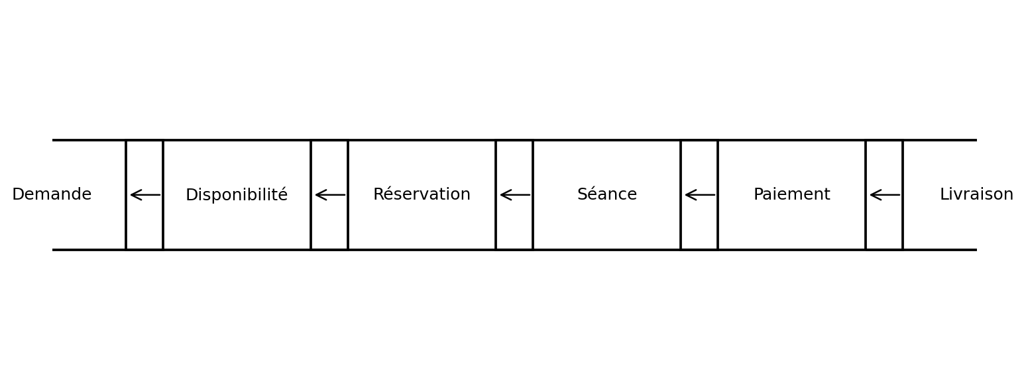
Figure 1 : Flux général d’une prestation photographique.

5.2. Principaux problèmes
Situation actuelle | Conséquence
Registres papier | Risque de perte ou de détérioration
Recherche manuelle | Perte de temps
Calendrier non centralisé | Risque de double réservation
Calcul manuel | Erreurs sur les montants
Fichiers dispersés | Informations difficiles à retrouver
Suivi manuel des photos | Difficulté à connaître l’état d’une commande
Rapports manuels | Travail supplémentaire
Cette analyse suit la même logique que l’étude de l’existant du document de référence : identifier le fonctionnement actuel puis ses conséquences.

6. COLLECTE DES DONNÉES

6.1. Entretien
La collecte peut être réalisée auprès du propriétaire ou responsable du studio, des photographes, du réceptionniste/gestionnaire et, si nécessaire, de quelques clients.
- Combien de séances sont réalisées par jour ou par semaine ?
- Comment les rendez-vous sont-ils enregistrés ?
- Comment vérifiez-vous les créneaux disponibles ?
- Comment fixez-vous les prix ?
- Comment suivez-vous les paiements ?
- Comment savez-vous quelles photos sont encore en retouche ?
- Comment les clients récupèrent-ils leurs photos ?
- Quels rapports sont nécessaires ?

6.2. Observation
L’observation consiste à suivre directement une prestation, de la demande initiale jusqu’à la livraison.
Figure 2 : Processus observé dans le studio.

6.3. Documents à examiner
- registre des clients ;
- agenda ou calendrier des séances ;
- fiches de réservation ;
- reçus de paiement ;
- factures ;
- fiches de prestation ;
- supports de livraison et rapports journaliers.
Les techniques d’entretien, d’observation et d’examen documentaire sont également celles retenues dans le modèle fourni.

7. CAHIER DES CHARGES

7.1. Besoins fonctionnels
- Authentification : connexion par nom d’utilisateur et mot de passe.
- Gestion des clients : créer, modifier, rechercher et consulter un client.
- Gestion des photographes : créer, modifier, consulter et gérer les disponibilités.
- Gestion des prestations : définir les services, prix et durées.
- Gestion des réservations : rechercher un créneau, réserver, modifier et annuler.
- Gestion des séances : enregistrer la réalisation et le statut de la séance.
- Gestion des paiements : enregistrer un paiement et calculer le solde.
- Gestion des photographies : suivre l’état de traitement et la livraison.
- Rapports : consulter l’activité et les revenus.

7.2. Règles de gestion
- Une réservation concerne un client, une prestation et un créneau.
- Un créneau ne doit pas être attribué à deux séances incompatibles.
- Une séance peut produire plusieurs photographies.
- Une séance peut recevoir plusieurs paiements.
- Le solde est égal au montant total moins la somme des paiements enregistrés.
- Une photographie livrée doit être associée à une séance existante.
Le cahier des charges précise ce que le logiciel doit faire et sert de base aux spécifications, aux tests et à la conception.

8. BESOINS NON FONCTIONNELS ET ACTEURS

8.1. Besoins non fonctionnels
Critère | Exigence
Sécurité | Accès selon le rôle de l’utilisateur
Rapidité | Recherche des disponibilités rapide
Fiabilité | Données cohérentes et contrôlées
Ergonomie | Interface simple pour le personnel
Disponibilité | Système accessible pendant les heures de service
Maintenabilité | Code et base pouvant évoluer
Sauvegarde | Copies régulières des données

8.2. Acteurs du projet
Acteur | Rôle
Propriétaire / responsable | Définit les besoins et valide le projet
Chef de projet | Coordonne les activités
Analyste | Analyse les besoins et processus
Concepteur | Conçoit l’architecture et les modèles
Développeur | Implémente l’application
Testeur | Vérifie le fonctionnement
Photographe | Réalise les séances et suit les photos
Gestionnaire | Gère clients, réservations et paiements
Administrateur | Gère utilisateurs et paramètres
Client | Demande et reçoit une prestation
Cette séparation des rôles reprend l’organisation des acteurs présentée dans le document de référence.

9. ÉQUIPE ET MÉTHODOLOGIE DE DÉVELOPPEMENT

9.1. Organisation de l’équipe
Figure 3 : Chaîne simplifiée des opérations du projet.
L’équipe peut être organisée autour d’un responsable, d’un chef de projet, d’un analyste, d’un ou plusieurs développeurs et d’un testeur. Les utilisateurs participent à la validation.

9.2. Méthode agile et itérative
Nous retenons une méthode agile et itérative. Elle permet de livrer progressivement les fonctionnalités et de prendre en compte les changements de besoins. Le document de référence propose également une organisation en itérations.

9.3. Itérations proposées
- Itération 1 : authentification, utilisateurs et clients.
- Itération 2 : photographes, prestations et disponibilités.
- Itération 3 : réservations et séances.
- Itération 4 : paiements, photos, livraison et rapports.
- Itération 5 : tests, corrections, déploiement et formation.

10. WBS — WORK BREAKDOWN STRUCTURE
Le WBS est une décomposition hiérarchique du projet en phases, activités et tâches. Il permet d’organiser le travail et de suivre les responsabilités.

10.1. WBS du projet
- Lancement : définition du problème, objectifs, acteurs et validation.
- Planification : faisabilité, périmètre, ressources, coûts, risques et planning.
- Analyse : collecte des données, étude de l’existant, besoins, cas d’utilisation et modélisation.
- Conception : architecture, base de données, interface, UML et plan de tests.
- Implémentation : authentification, clients, photographes, prestations, séances, réservations, paiements, photos et rapports.
- Tests : tests unitaires, intégration, système et validation utilisateur.
- Déploiement : installation, configuration, formation et mise en production.
- Maintenance : corrective, adaptative et perfective.

10.2. Intérêt
Le WBS rend le projet plus contrôlable : chaque grande phase peut être divisée en tâches mesurables. Cette structure est directement inspirée du découpage du projet présenté dans le document fourni.

11. ESTIMATION DES TÂCHES
Tâche | Durée estimée
Lancement | 2 jours
Collecte des données | 5 jours
Analyse | 7 jours
Cahier des charges | 4 jours
Conception | 8 jours
Base de données | 5 jours
Développement | 20 jours
Tests | 7 jours
Déploiement | 3 jours
Formation | 2 jours
Total de travail estimé : environ 63 jours. Avec les ajustements, les réunions, les contraintes scolaires et les marges de sécurité, le scénario pédagogique peut être planifié sur environ 10 semaines. Le document de référence présente une estimation comparable de 63 jours et recommande un ajustement selon les ressources.

11.1. Hypothèses
- l’équipe travaille selon un calendrier défini ;
- les besoins sont validés progressivement ;
- les ressources informatiques sont disponibles ;
- les tests sont réalisés au fur et à mesure ;
- les utilisateurs participent à la validation.

12. DIAGRAMME DE GANTT SIMPLIFIÉ

12.1. Planification sur 10 semaines
Activité | S1 | S2 | S3 | S4 | S5 | S6 | S7 | S8 | S9 | S10
Lancement | ■
Collecte données | ■ | ■
Analyse |  | ■ | ■
Cahier des charges |  |  |  | ■
Conception |  |  |  | ■ | ■
Base de données |  |  |  |  | ■ | ■
Développement |  |  |  |  |  | ■ | ■ | ■
Tests |  |  |  |  |  |  |  | ■ | ■
Déploiement |  |  |  |  |  |  |  |  | ■
Formation |  |  |  |  |  |  |  |  |  | ■
Clôture |  |  |  |  |  |  |  |  |  | ■

12.2. Lecture
Le Gantt situe les tâches dans le temps et facilite le contrôle de l’avancement. Les activités peuvent être déplacées si une dépendance ou une contrainte de ressources l’exige. Cette utilisation du Gantt reprend le principe expliqué dans le document de référence.

13. MÉTHODE PERT

13.1. Définition
La méthode PERT (Program Evaluation and Review Technique) sert à représenter les dépendances entre activités et à estimer la durée globale d’un projet. Elle aide à identifier les activités qui peuvent influencer directement le délai final.

13.2. Activités et dépendances
Code | Activité | Durée | Prédécesseur
A | Lancement | 2 j | —
B | Collecte des données | 5 j | A
C | Analyse | 7 j | B
D | Conception | 8 j | C
E | Développement | 20 j | D
F | Tests | 7 j | E
G | Déploiement | 3 j | F
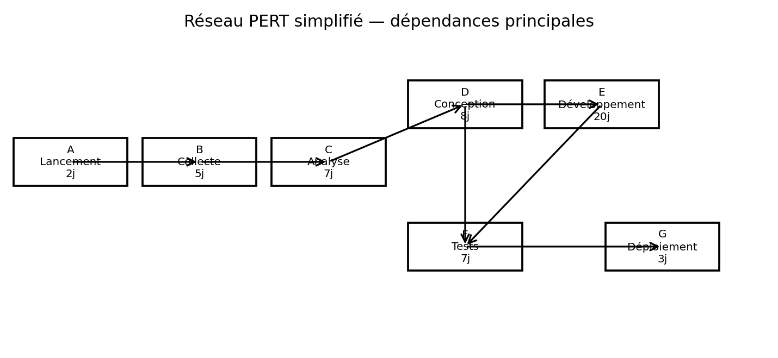
Figure 4 : Réseau PERT simplifié du projet.

13.3. Chemin principal
Dans ce scénario pédagogique, la chaîne A → B → C → D → E → F → G représente la séquence principale. La durée indicative est de 52 jours pour ces activités. Les autres tâches, comme la formation ou certaines activités de base de données, peuvent être réalisées en parallèle selon les ressources.

14. DÉPENDANCES ET CAS D’UTILISATION

14.1. Dépendances
Figure 5 : Dépendance générale des étapes du projet.
Une tâche dépendante ne doit commencer qu’après la réalisation des prérequis nécessaires. Par exemple, le développement dépend de la conception, et les tests dépendent d’une version fonctionnelle du module à tester. Ce principe est également explicité dans le document de référence.

14.2. Acteurs et cas d’utilisation
- Administrateur : se connecter, gérer utilisateurs, gérer paramètres et consulter rapports.
- Gestionnaire : gérer clients, prestations, réservations, séances, paiements et rapports.
- Photographe : consulter ses séances, mettre à jour le traitement des photos et confirmer une livraison.
- Client : demander une réservation et consulter les informations de sa prestation.
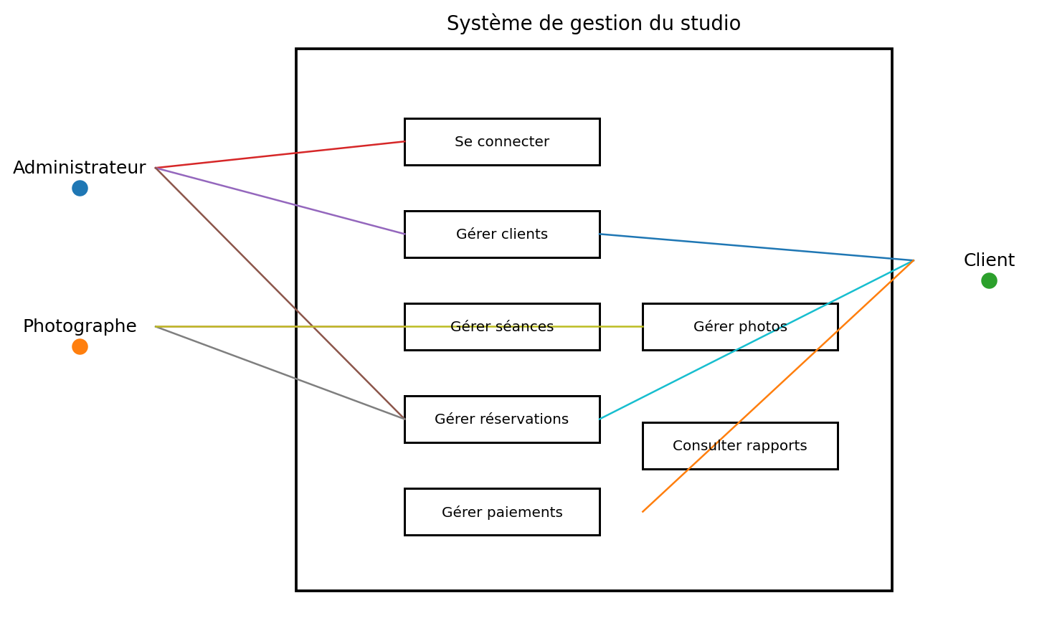
Figure 6 : Diagramme de cas d’utilisation simplifié.

15. DIAGRAMME DE CLASSES

15.1. Classes principales
Classe | Attributs principaux
Client | idClient, nom, téléphone, adresse, email
Photographe | idPhotographe, nom, téléphone, spécialité
Prestation | idPrestation, libellé, description, prix, durée
Séance | idSeance, date, heure, statut, montantTotal
Réservation | idReservation, dateReservation, statut
Paiement | idPaiement, montant, datePaiement, mode
Photo | idPhoto, référence, état, dateLivraison
Utilisateur | idUtilisateur, login, motDePasse, rôle

15.2. Associations
- Un client peut avoir plusieurs réservations.
- Une réservation concerne une prestation et une séance planifiée.
- Un photographe peut réaliser plusieurs séances.
- Une séance peut produire plusieurs photos.
- Une séance peut recevoir plusieurs paiements.
- Un utilisateur possède un rôle qui détermine ses droits.
Le diagramme de classes accompagne la conception logicielle en décrivant les principales classes, leurs attributs et leurs associations, suivant le principe présenté dans le modèle de référence.

16. MCD — MODÈLE CONCEPTUEL DE DONNÉES

16.1. Entités
Le MCD représente les données du domaine avant leur traduction en tables. Les entités principales sont CLIENT, PHOTOGRAPHE, PRESTATION, SÉANCE, RÉSERVATION, PAIEMENT, PHOTO et UTILISATEUR.
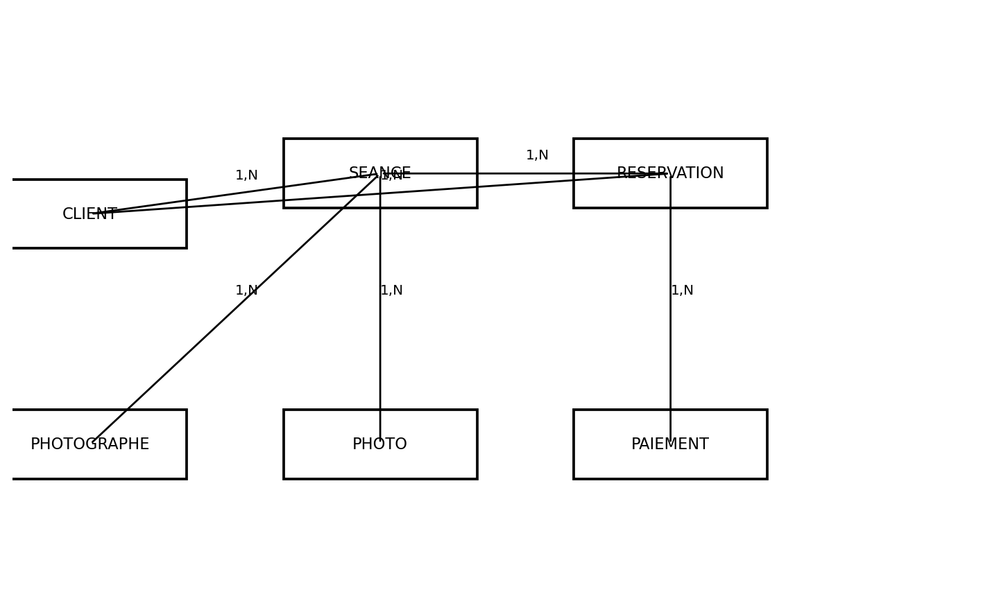
Figure 7 : MCD simplifié de la gestion du studio.

16.2. Cardinalités

- CLIENT — RÉSERVATION : un client peut avoir plusieurs réservations ; une réservation appartient à un seul client.
- PHOTOGRAPHE — SÉANCE : un photographe réalise plusieurs séances ; une séance est affectée à un photographe.
- PRESTATION — SÉANCE : une prestation peut être choisie pour plusieurs séances.
- SÉANCE — PHOTO : une séance peut produire plusieurs photographies.
- SÉANCE — PAIEMENT : une séance peut recevoir plusieurs paiements.
- CLIENT — SÉANCE : un client peut effectuer plusieurs séances.

Le MCD sert de support de conception de la base de données, conformément au rôle décrit dans le document de référence.

17. MLD ET MPD

17.1. MLD — Modèle Logique de Données
Le MLD traduit les entités et associations du MCD sous forme de relations. Les clés primaires identifient les enregistrements et les clés étrangères matérialisent les liens.
Table | Clé primaire | Clés étrangères principales
CLIENT | id_client | —
PHOTOGRAPHE | id_photographe | —
PRESTATION | id_prestation | —
SEANCE | id_seance | id_client, id_photographe, id_prestation
RESERVATION | id_reservation | id_client, id_seance
PAIEMENT | id_paiement | id_seance
PHOTO | id_photo | id_seance
UTILISATEUR | id_utilisateur | —

17.2. MPD — Modèle Physique de Données
Le MPD correspond à l’implémentation dans un SGBD. À titre pédagogique, les tables peuvent être créées dans MySQL ou PostgreSQL avec des types tels que INT, VARCHAR, DATE, TIME, DECIMAL et ENUM ou des tables de référence pour les statuts.

Après la conception du MLD et du MPD, la structure de la base de données a été implémentée dans le système de gestion de base de données. La base contient les principales tables nécessaires au fonctionnement de l’application, notamment les tables client, facture, forfait, photo, photographe, salle et seance. La figure ci-dessous présente la structure des tables créées dans phpMyAdmin.

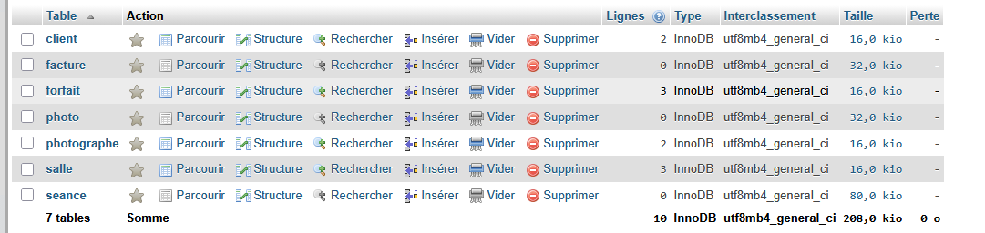

La figure ci-dessous présente les différentes relations établies entre les tables de la base de données du système de gestion du studio de photographie. Ces relations permettent d’assurer la cohérence des données et de faciliter la liaison entre les différentes informations, notamment les clients, les séances, les photographes, les forfaits, les photos et les factures.

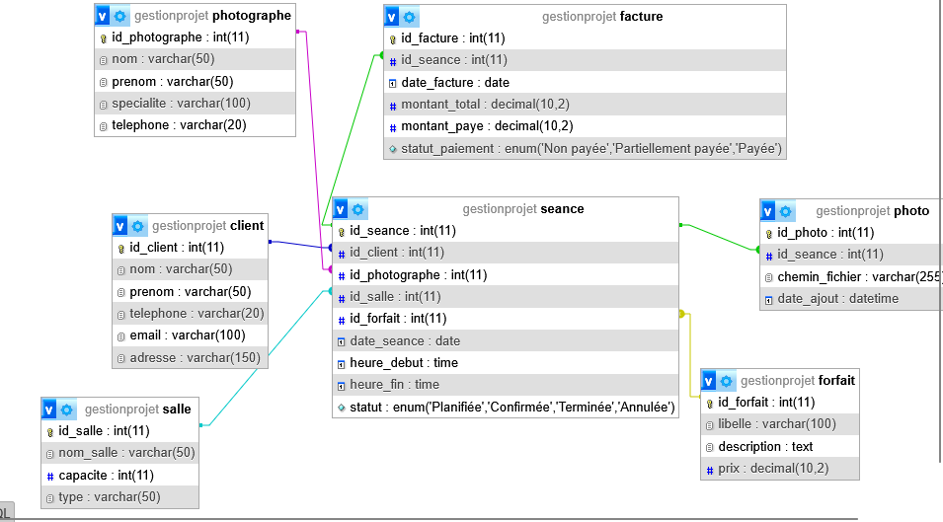

17.3. Contraintes
- identifiants uniques ;
- clés étrangères valides ;
- montants non négatifs ;
- dates cohérentes ;
- statuts limités aux valeurs prévues ;
- contrôle des conflits de réservation ;
- sauvegardes régulières.

18. DIAGRAMMES D’ACTIVITÉ ET DE SÉQUENCE

18.1. Diagramme d’activité
Le processus métier commence par la demande du client, se poursuit par la vérification du créneau, puis par la réservation, le paiement et la confirmation.
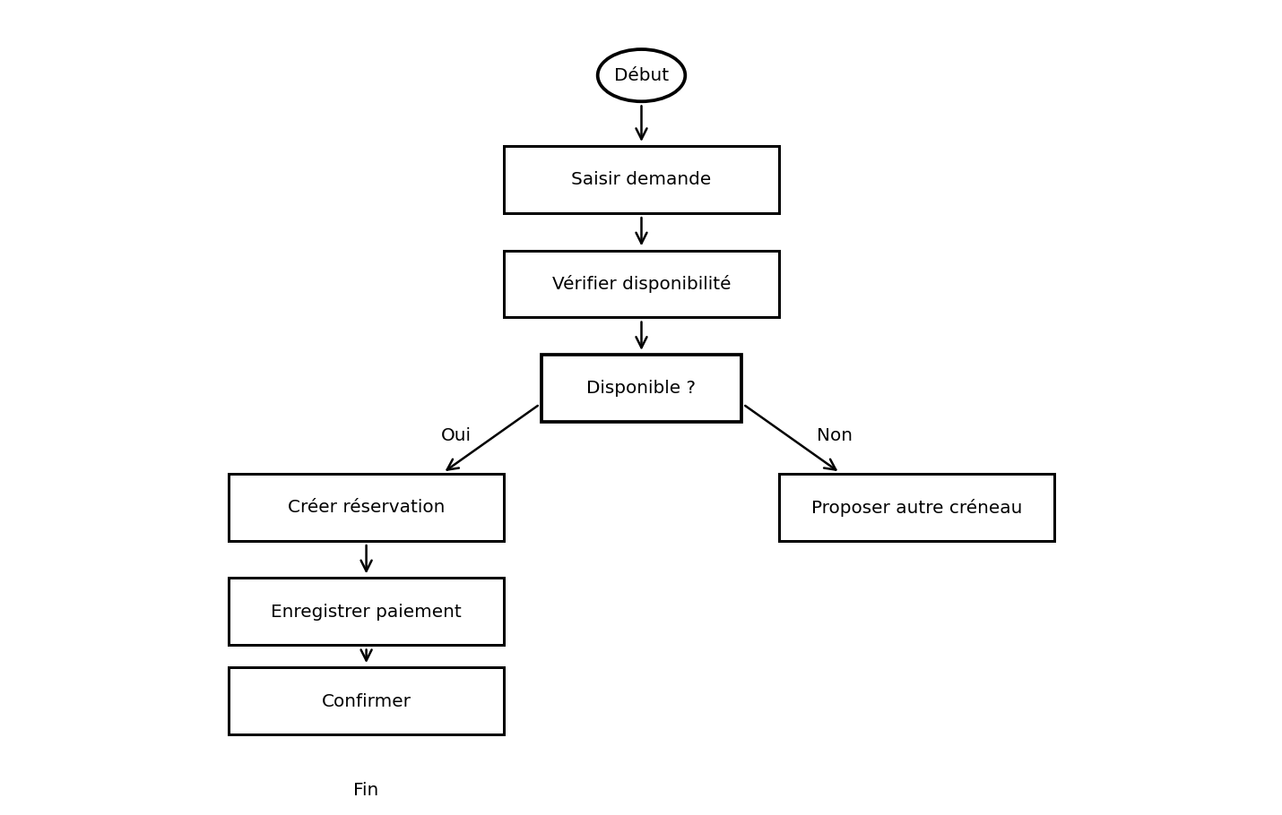
Figure 8 : Diagramme d’activité d’une réservation.

18.2. Diagramme de séquence
Le diagramme de séquence montre les échanges dans l’ordre temporel entre le client, l’interface, le serveur et la base de données.
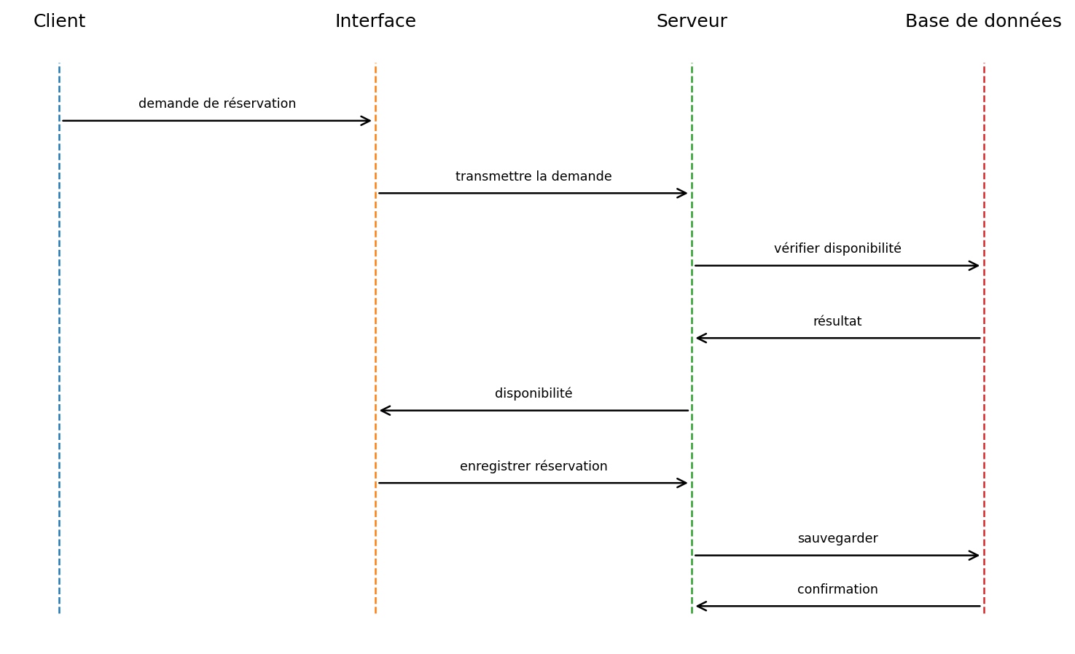
Figure 9 : Diagramme de séquence d’une réservation.
Ces diagrammes permettent de comprendre le comportement du système avant le codage et de vérifier la cohérence du processus métier, comme dans le modèle de référence.

19. FAISABILITÉ, RESSOURCES, BUDGET ET RISQUES

19.1. Faisabilité
- Technique : ordinateurs, réseau, serveur/hébergement, SGBD, environnement de développement et navigateur.
- Économique : comparer développement, matériel, hébergement, maintenance et formation aux gains de temps et à la réduction des erreurs.
- Organisationnelle : prévoir une courte formation des utilisateurs.
- Temporelle : réaliser le scénario pédagogique sur environ 10 semaines.

19.2. Ressources
Type | Ressources
Humaines | Chef de projet, analyste, développeur(s), concepteur BD, testeur, utilisateurs
Matérielles | Ordinateurs, serveur, réseau, imprimante éventuelle
Logicielles | SGBD, IDE, outil UML, navigateur, système d’exploitation

19.3. Budget prévisionnel
Poste | Montant estimatif
Développement | 2 000 000 FBu
Ordinateur/serveur | 1 500 000 FBu
Hébergement | 300 000 FBu
Connexion réseau | 200 000 FBu
Formation | 300 000 FBu
Maintenance initiale | 400 000 FBu
Imprévus | 300 000 FBu
TOTAL | 5 000 000 FBu

19.4. Risques et mesures
Risque | Probabilité | Impact | Solution
Retard du développement | Moyenne | Élevé | Suivi du planning
Perte de données | Faible | Élevé | Sauvegardes
Panne serveur | Moyenne | Élevé | Maintenance + sauvegarde
Résistance des utilisateurs | Moyenne | Moyen | Formation
Dépassement du budget | Moyenne | Élevé | Contrôle des dépenses
Erreurs du logiciel | Moyenne | Élevé | Tests
Problème de sécurité | Faible/Moyenne | Élevé | Authentification + droits
Les catégories de faisabilité, ressources, budget et risques reprennent la structure du document fourni, avec adaptation au studio de photographie.

20. QUALITÉ, INDICATEURS, LIVRABLES, MAINTENANCE ET CONCLUSION

20.1. Gestion de la qualité
- exactitude des calculs ;
- absence de double réservation ;
- cohérence des données ;
- sécurité des comptes ;
- facilité d’utilisation ;
- rapidité des recherches ;
- fiabilité ;
- sauvegarde des données.

20.2. Indicateurs de réussite
- taux de fonctionnalités réalisées ;
- respect du délai et du budget ;
- nombre d’erreurs détectées ;
- temps moyen de recherche d’un créneau ;
- satisfaction des utilisateurs ;
- disponibilité du système ;
- nombre de doubles réservations.
- application ;
- plan et rapport de tests ;
- manuel utilisateur ;
- documentation technique ;
- rapport final.

┌──────────────────────────────┐
│ BILAN DU PROJET │
│ Gestion d’un studio de │
│ photographie │
└──────────────┬───────────────┘
│
┌────────────────────────┼────────────────────────┐
│ │ │
▼ ▼ ▼
┌─────────────────┐ ┌─────────────────┐ ┌─────────────────┐
│ QUALITÉ │ │ INDICATEURS │ │ LIVRABLES │
├─────────────────┤ ├─────────────────┤ ├─────────────────┤
│ • Fiabilité │ │ • Fonctionnalités│ │ • Cahier charges│
│ • Sécurité │ │ • Respect délais │ │ • Diagrammes │
│ • Facilité │ │ • Satisfaction │ │ • MCD/MLD/MPD │
│ d'utilisation │ │ • Performance │ │ • Application │
└─────────────────┘ └─────────────────┘ └─────────────────┘
│
┌──────────────┴──────────────┐
│ │
▼ ▼
┌─────────────────┐ ┌──────────────────┐
│ MAINTENANCE │ │ CONCLUSION │
├─────────────────┤ ├──────────────────┤
│ • Correction │ │ • Objectifs │
│ • Mise à jour │ │ atteints │
│ • Sauvegarde │ │ • Solution │
│ • Évolution │ │ proposée │
└─────────────────┘ │ • Perspectives │
└──────────────────┘

20.3. Livrables
- étude de faisabilité ;
- cahier des charges ;
- dossier d’analyse ;
- diagrammes UML ;
- MCD, MLD et MPD ;
- base de données ;

20.4. Maintenance
La maintenance corrective corrige les erreurs découvertes après la mise en production. La maintenance adaptative permet d’adapter le système à un changement technique. La maintenance perfective ajoute ou améliore les fonctionnalités selon les besoins futurs.

20.5. Conclusion
En conclusion, la conception d’une application de gestion d’un studio de photographie permet de structurer et d’automatiser les activités essentielles : gestion des clients, prestations, photographes, réservations, séances, paiements et livraison des photos. La définition claire des besoins, la planification, la modélisation, le développement et les tests sont nécessaires pour obtenir une solution fiable.
Les diagrammes UML ainsi que les modèles MCD, MLD et MPD permettent de préparer une base solide avant l’implémentation. La méthode PERT et le diagramme de Gantt facilitent quant à eux la planification et le suivi du projet. Enfin, la maintenance permettra de faire évoluer l’application en fonction des besoins du studio. Cette logique reprend les principes de conclusion et de cycle complet présents dans le document de référence.

